Primera practica

-- 1. Listar el nombre, precio y stock de los productos que pertenecen a la categoría 'Periféricos'
SELECT nombre, precio, stock
FROM productos
WHERE categoria = 'Periféricos';
Comentario
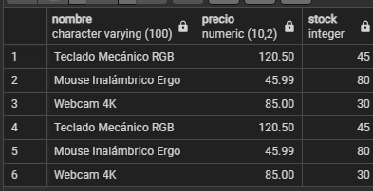

-- 2. Mostrar nombre, apellido y fecha de registro de los clientes registrados en el último mes
SELECT nombre, apellido, fecha_registro
FROM clientes
WHERE fecha_registro >= CURRENT_DATE - INTERVAL '1 month';
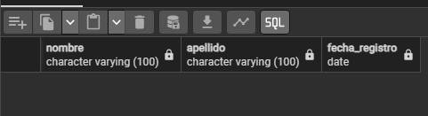

-- 3. Mostrar productos con stock menor a 10 y que pertenezcan a la categoría 'Componentes'
SELECT nombre, stock, precio
FROM productos
WHERE stock < 10
AND categoria = 'Componentes';
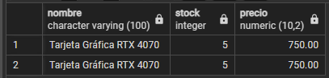

-- 4. Listar productos con precio mayor a 500 o con stock mayor a 80
SELECT *
FROM productos
WHERE precio > 500
OR stock > 80;
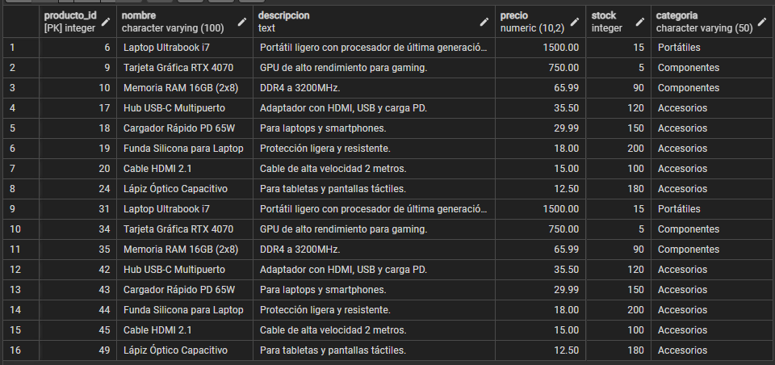

-- 5. Mostrar clientes que NO viven en Madrid, Barcelona o Valencia
SELECT nombre, email
FROM clientes
WHERE ciudad NOT IN ('Madrid', 'Barcelona', 'Valencia');
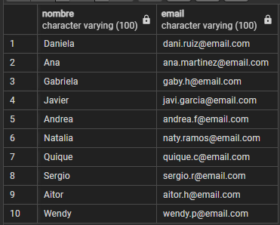
¿Qué fue más intuitivo y útil?
El uso de SELECT fue el concepto más intuitivo, ya que permite visualizar fácilmente la información de una tabla. La cláusula WHERE será la más útil en mi trabajo como desarrollador, porque permite filtrar datos específicos según diferentes condiciones.
¿Dónde aplicarías SELECT y WHERE?
Puedo aplicar las consultas SELECT y WHERE en proyectos académicos como sistemas de ventas o bases de datos de clientes, y en proyectos personales donde se necesite mostrar información filtrada, como catálogos de productos o reportes.

